NE RIEN ÉCRIRE DANS CE CADRE

Académie : | Session : Septembre 2016
Examen : Baccalauréat Professionnel Systèmes Électroniques Numériques |  | Série :
Spécialité/option : Électronique industrielle embarquée | Repère de l’épreuve : E2
Épreuve/sous épreuve : Analyse d’un système Électronique
NOM :
(en majuscule, suivi s’il y a lieu, du nom d’épouse)
Prénoms : | N° du candidat
Né(e) le : | N° du candidat
Né(e) le : | (le numéro est celui qui figure sur la convocation ou liste d’appel)

Appréciation du correcteur

Note :

Il est interdit aux candidats de signer leur composition ou d'y mettre un signe quelconque pouvant indiquer sa provenance.

Baccalauréat Professionnel

SYSTÈMES ÉLECTRONIQUES NUMÉRIQUES

Champ professionnel : Electronique industrielle embarquée

ÉPREUVE E2

ANALYSE D’UN SYSTÈME ÉLECTRONIQUE

Durée 4 heures – coefficient 5

Notes à l’attention du candidat :

le sujet comporte 3 parties différentes

- partie 1 : mise en situation avec présentation du projet d’installation ;

- partie 2 : questionnement tronc commun ;
- partie 3 : questionnement spécifique, lié au champ professionnel ;

vous devez répondre directement sur les documents du dossier sujet dans les espaces prévus, en apportant un soin particulier dans la rédaction des réponses aux différentes questions ;

vous ne devez pas noter vos nom et prénom sur ce dossier hormis dans la partie anonymat en haut de cette page ;

vous devez rendre l’ensemble des documents du dossier sujet en fin d’épreuve ;

calculatrice de poche à fonctionnement autonome autorisée (cf. circulaire n° 99-186 du 16-11-1999).

Baccalauréat Professionnel Systèmes Électroniques Numériques | 1609-SEN T | Session Septembre 2016 | Dossier Sujet
ÉPREUVE E2 | Durée : 4H | Coefficient : 5 | Page S1/33

N E R I E N É C R I R E D A N S C E T T E P A R T I E

Partie 1 : Mise en situation et présentation du projet

Le Palais des Festivals et des Congrès de Cannes
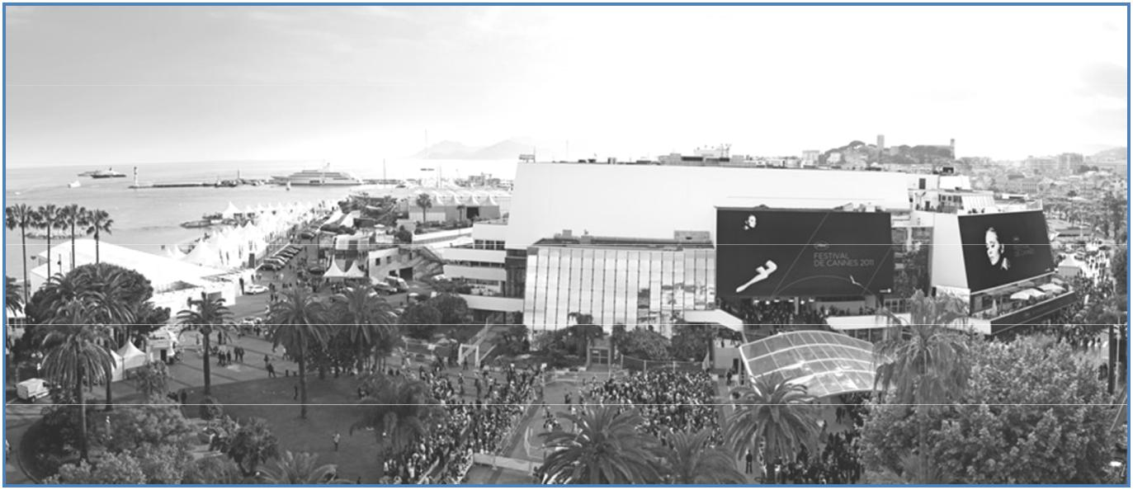

Le Palais des Festivals et des Congrès de Cannes (Alpes Maritimes) se présente comme le deuxième centre de congrès de France, après Paris. Il compte parmi les dix plus importantes destinations de tourisme d’affaires en Europe.

Outil des plus performants dans sa catégorie, il reçoit chaque année le Festival de Cannes (évènement le plus médiatisé au monde après les Jeux Olympiques) et assure également la tenue d’évènements d’envergure internationale tels que : MIDEM, MIPTV, MIPCOM, TAX FREE World Exhibition.

En 2013, il a accueilli plus de 245 000 congressistes pour 39 manifestations professionnelles.

L’histoire du Palais des Festivals et des Congrès est intimement liée à celle du Festival International du Film qui débute en 1946.

Afin d’accueillir cet évènement, une première structure fut construite en 1949 sur le boulevard de la Croisette.
Face au succès grandissant du Festival, un nouveau Palais fut construit en 1979.
Le bâtiment imaginé par les architectes Bennet et Druet fut inauguré en 1982 et se développa en 1999 avec la construction de l’Espace Riviera (une nouvelle surface de 10 000 m²) puis en 2006 la rotonde Lérins permis une surélévation du bâtiment Riviera de 2 600 m².

Le Palais des Festivals et des Congrès compte en moyenne 272 salariés à l’année pour gérer les quelques 35 000 m² de surfaces d’expositions ainsi que les multiples salles.

Le Palais est une SEM (Société d’Économie Mixte) régie à la fois par des règles de droit public et privé. Cette société mixte porte le nom de S.E.M.E.C (Société d'Économie Mixte pour les Événements Cannois), dont les trois principaux pôles sont :

- la gestion du Palais, de son office du tourisme et des bureaux satellites,

- la commercialisation et la promotion de la ville dans le domaine du tourisme d’affaires et des loisirs,
- l’animation événementielle de la cité.

Baccalauréat Professionnel Systèmes Électroniques Numériques Sujet Session 2016 Épreuve E2 Page S2 / 33

N E R I E N É C R I R E D A N S C E T T E P A R T I E

1.1 Audiovisuel Professionnel

Parmi les nombreuses manifestations qui animent le Palais des Festivals, on peut trouver entre autres la tenue de concerts qui se tiennent principalement dans le grand auditorium « Louis Lumière ».
La capacité de cette salle est de 2309 places.

L’étude portera sur une configuration son et lumière de cette salle qui a pu être menée lors d’un concert pop-rock qui s’est déroulé en octobre 2014.

Durant ce spectacle, le plan de scène était le suivant :
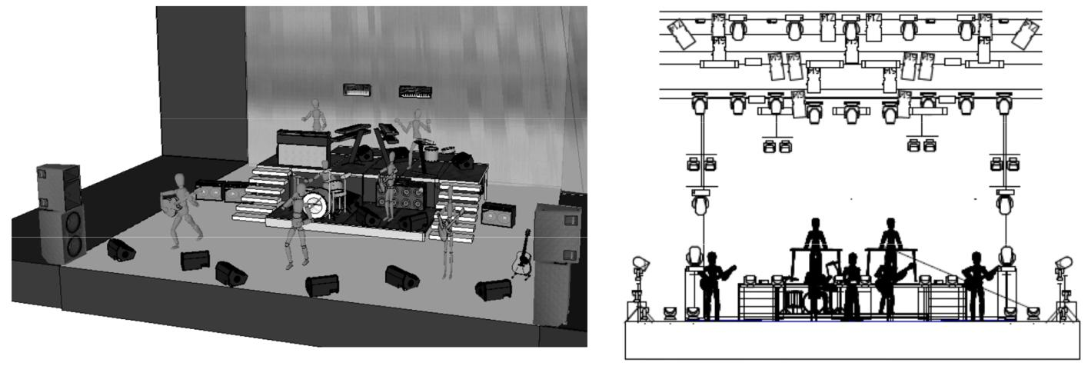

1.2 Télécommunications et Réseaux

Le Palais des Festivals de Cannes possède un réseau informatique dédié à son personnel.

Le réseau de la SEMEC possède des postes informatiques, des imprimantes réseau et des serveurs.
Les services administratifs de la SEMEC ont besoin d’ajouter un nouveau serveur afin d’augmenter leur capacité de travail en vue de l’arrivée de nouveaux évènements au sein du Palais des Festivals.

Vous êtes chargé, en tant que nouveau technicien dans la SEMEC, d’appréhender le câblage du réseau et de paramétrer l’adressage du nouveau serveur qui va être mis en service.

1.3 Électronique Industrielle Embarquée

Le personnel technique du Palais des Festivals utilise des appareils radios portatifs pour communiquer sur les zones de travaux et lors des rondes de sécurité. Ces appareils assurent également la fonction PTI (Protection du Travailleur Isolé).

Un renouvellement de ces appareils obsolètes est à l’étude. Vous êtes chargé, en tant que technicien, de choisir un modèle d’appareil radio portatif et une batterie optionnelle qui répondent aux spécifications techniques définies par la direction.

Baccalauréat Professionnel Systèmes Électroniques Numériques Sujet Session 2016 Épreuve E2 Page S3 / 33

N E R I E N É C R I R E D A N S C E T T E P A R T I E

1.4 Audiovisuel Multimédia

Le Palais des Festivals et des Congrès de Cannes reçoit régulièrement des vedettes et peut proposer, à leur demande, une réception de programmes de télévision, au sein de leur loge.
Dans cette étude, il s’agit de :

remettre en service la distribution collective du Palais afin que les loges des artistes puissent recevoir l’ensemble des chaînes de la TNT et des chaines étrangères à partir du satellite Hot bird.
installer un ensemble home cinéma et un téléviseur 3D.

- Électrodomestique

Les installations d’équipements électroménagers équipent notamment le foyer du personnel qui se situe

au deuxième étage.
De plus, des équipements supplémentaires sont loués à une société d'électroménager et installés au sein du Palais des Festivals, dans une zone VIP, ceci dans le but de proposer une collation lors de congrès et forums.

Cette disposition particulière nécessite l'utilisation d'un four, d'une plaque de cuisson et d'un réfrigérateur.

1.6 Alarme Sécurité Incendie

Les problématiques de la protection des personnes, évidentes pour ce genre d’établissement, sont résolues par la mise en place d’un système de sécurité incendie.

De plus, le Palais des Festivals est équipé d’un système de vidéosurveillance permettant de filmer :

à l’intérieur du palais (technologie numérique et câblée en IP),

les différentes entrées des bâtiments (technologie analogique et câblée en coaxial).

Les séquences vidéo sont affichées et enregistrées dans le poste de sécurité. Ce poste n’est accessible qu’aux seules personnes habilitées à visionner les images.

Enfin, un local hautement protégé est réservé afin de mettre en sécurité les supports cinématographiques, lors du Festival du Film.

Baccalauréat Professionnel Systèmes Électroniques Numériques Sujet Session 2016 Épreuve E2 Page S4 / 33

N E R I E N É C R I R E D A N S C E T T E P A R T I E

Partie 2 : Questionnement tronc commun

- Audiovisuel Professionnel

La fiche technique du régisseur « son » fait apparaître la demande suivante :

Système de diffusion de type 3 voies actives, adapté à la capacité de la salle et pouvant fournir une pression acoustique de 105 dB SPL (A) sans distorsion et avec une réponse spectrale uniforme en tout point de la salle.

Question 2.1.1.

Citer le numéro de l’article du texte de loi vous permettant de justifier la valeur de 105dB.

Question 2.1.2.

Définir ce que représente un système de diffusion de type 3 voies actives.

Question 2.1.3.

Le micro choisi par le chanteur est un modèle AUDIX OM7.

Indiquer pourquoi ce micro n'a pas besoin d'alimentation phantom pour pouvoir fonctionner.

Question 2.1.4.

On considère qu'une onde sonore de fréquence 1kHz arrive avec un angle de 90° par rapport à l'axe du micro et que le chanteur chante dans l'axe longitudinal du micro.

Définir (à +/-2dB) l'atténuation subie par ce signal.

Baccalauréat Professionnel Systèmes Électroniques Numériques Sujet Session 2016 Épreuve E2 Page S5 / 33

N E R I E N É C R I R E D A N S C E T T E P A R T I E

Question 2.1.5.

Donner l'intérêt pour le chanteur d'avoir un micro avec une directivité hyper cardioïde.

Question 2.1.6.

Mettre une croix sur le plan suivant, pour indiquer l’emplacement optimum de la régie retour afin de répondre à la fiche technique fournie en ANNEXE N° 3.
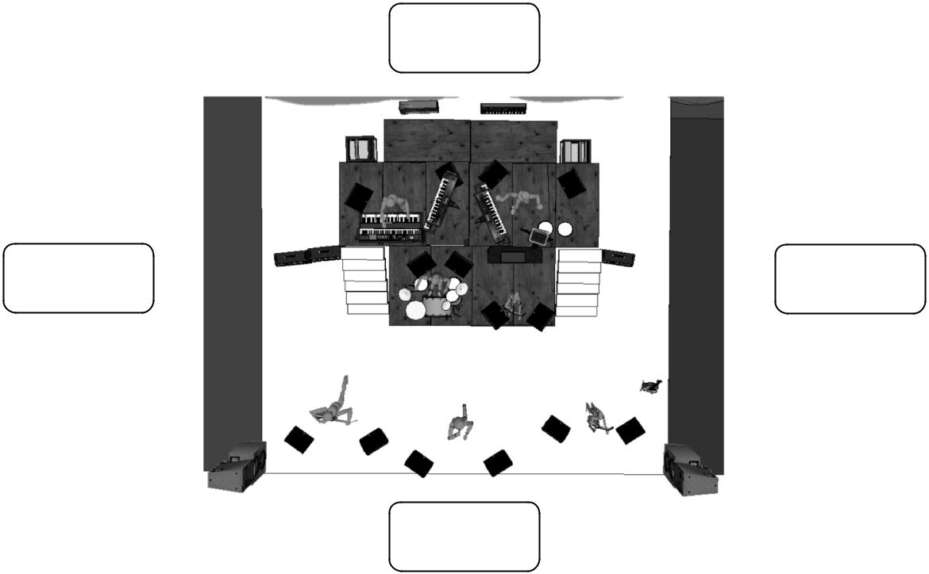

Question 2.1.7.

Des projecteurs robotisés alpha spot HPE 700 ont été choisis pour assurer une partie de l'éclairage de la scène mais vous constatez qu’ils ne s’allument pas lorsque vous les branchez.

Préciser les causes de pannes possibles en vous aidant de l’ANNEXE N°5.

Baccalauréat Professionnel Systèmes Électroniques Numériques Sujet Session 2016 Épreuve E2 Page S6 / 33

N E R I E N É C R I R E D A N S C E T T E P A R T I E

- Télécommunications et Réseaux

Vous êtes chargé, en tant que nouveau technicien dans la SEMEC, d’appréhender le câblage du réseau et de paramétrer l’adressage du nouveau serveur qui va être mis en service.
L’infrastructure du réseau du Palais des Festivals est donnée en ANNEXE N°6.

Question 2.2.1

Compléter le tableau suivant pour le segment réseau contenant les serveurs.

Adresse du réseau

Adresse de la première machine

Adresse de la dernière machine

Adresse de broadcast

Question 2.2.2

Déterminer combien de machines peuvent s’implanter sur ce réseau.

Question 2.2.3

Proposer une solution de configuration réseau pour ce nouveau serveur en remplissant le paramétrage ci-contre en considérant les adresses déjà affectées aux autres équipements.
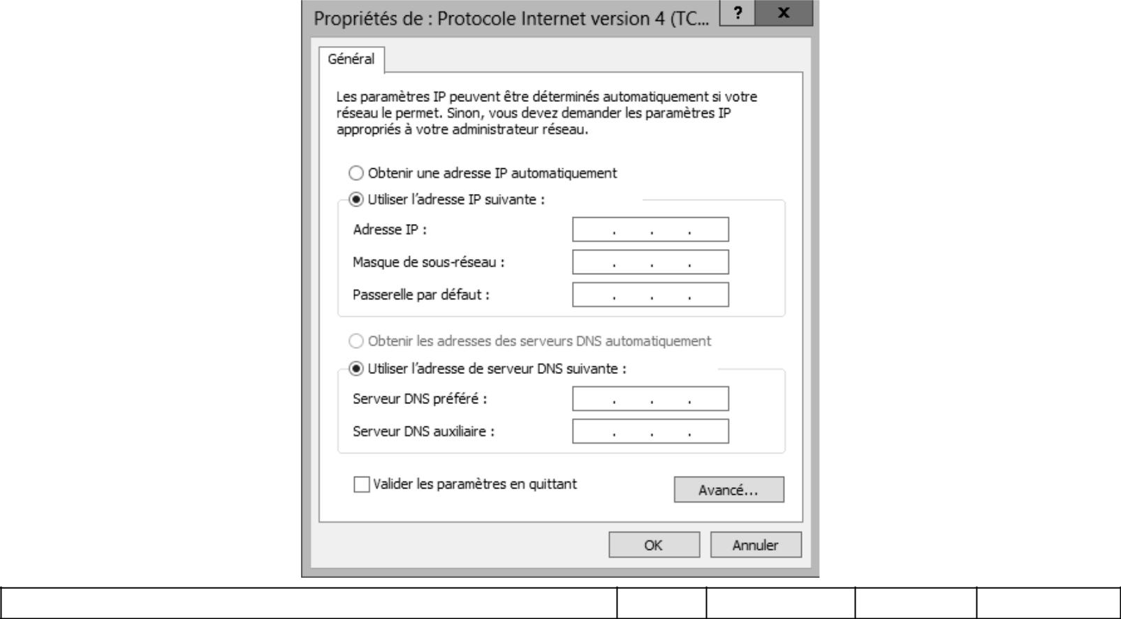

Baccalauréat Professionnel Systèmes Électroniques Numériques Sujet Session 2016 Épreuve E2 Page S7 / 33

N E R I E N É C R I R E D A N S C E T T E P A R T I E

Question 2.2.4

Afin de sécuriser l’accès au réseau de l’administration, un filtrage d’adresse MAC est utilisé.

Le filtrage par adresse MAC permet de n’autoriser que les machines dont l’adresse MAC a été choisie par l’administrateur réseau à se connecter au réseau.

Donner le nombre d’octets et de bits qu’il y a dans une adresse MAC en vous aidant de l’ANNEXE N°7.

Question 2.2.5

Entourer les octets qui identifient le constructeur de la carte réseau sur l’adresse MAC suivante.

00-E0-4C-01-12-20

Question 2.2.6

Trouver le nom du fabricant de la carte réseau du serveur en vous aidant de l’ANNEXE N°7.

Question 2.2.7

Le réseau utilise la norme 100BaseT, détaillée dans l’ANNEXE N°8

Donner le débit d’émission et la longueur maximum de cette norme.

Question 2.2.8

Donner le type de câble dont l’utilisation est recommandée pour la norme 100BaseT.

Question 2.2.9

Donner le nombre de paires utilisées dans un câble à la norme 100BaseT pour transmettre des données.

Baccalauréat Professionnel Systèmes Électroniques Numériques Sujet Session 2016 Épreuve E2 Page S8 / 33

N E R I E N É C R I R E D A N S C E T T E P A R T I E

- Électronique Industrielle Embarquée

Le personnel technique du Palais des Festivals utilise des appareils radios portatifs pour communiquer sur les zones de travaux et lors des rondes de sécurité.

Un renouvellement de ces appareils est à l’étude. Une attention particulière sera apportée à la robustesse et à l’autonomie du matériel, ainsi qu’à la présence d’une fonction Protection du Travailleur Isolé - PTI - (Man Down en anglais). Cette fonction permet notamment de transmettre une alarme au PC sécurité en cas de perte de verticalité du travailleur.
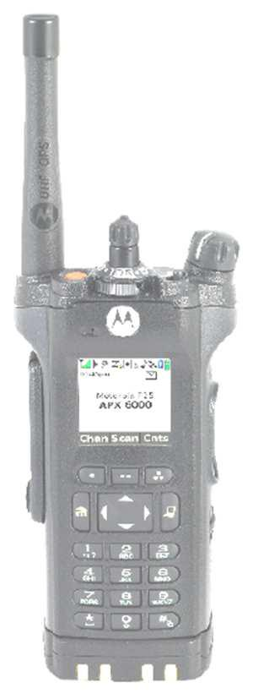

Problématique :

Une première sélection, en termes de coût et de robustesse, porte sur la gamme d’appareils de la série APX 6000 produite par Motorola. Vous êtes chargé, en tant que technicien, de choisir un modèle de cette série et une batterie optionnelle qui répondent aux spécifications techniques définies par la direction et de justifier ces choix.

Question 2.3.1

Choisir un modèle qui intègre la fonction Protection du Travailleur Isolé.

Question 2.3.2

L’écran de l’appareil doit-être capable d’afficher au moins 50 caractères.

Vérifier si le modèle choisi respecte le cahier des charges, justifier la réponse.

Question 2.3.3

Donner la capacité de la batterie d’origine de l’APX 6000.

Question 2.3.4

L’APX 6000 a une consommation moyenne de 350mA en mode émission/réception. On rappelle la formule : Q = I x t

Calculer l’autonomie de la batterie d’origine, exprimée en heures.

Baccalauréat Professionnel Systèmes Électroniques Numériques Sujet Session 2016 Épreuve E2 Page S9 / 33

N E R I E N É C R I R E D A N S C E T T E P A R T I E

Question 2.3.5

On souhaite porter l’autonomie à 8 heures en mode émission/réception.

Exprimer puis calculer la capacité de la batterie qui permet de respecter le cahier des charges.

Question 2.3.6

Le prix d’une batterie est proportionnel à sa capacité. Dans un souci de maîtrise des coûts on choisira le modèle qui présente une capacité juste suffisante.

Donner la référence (part Number) de la batterie qui permet de respecter le cahier des charges au meilleur coût.

Question 2.3.7

Le matériel doit être étanche à la poussière et résister à une immersion de courte durée.

Vérifier si l’APX 6000 respecte le cahier des charges et justifier la réponse en vous aidant de l’ANNEXE N°10

- Audiovisuel Multimédia

Sur la demande de l’artiste, un système home cinéma fonctionnant avec un téléviseur devra être installé pour que celui-ci puisse regarder la télévision ou écouter de la musique avant et après son concert.

Pour répondre à ses exigences, le téléviseur devra posséder la technologie 3D. Afin de le rendre le plus discret possible, il devra se situer dans une niche dont les dimensions sont de 120cm maximum de largeur et 95cm de hauteur. Il sera fixé au mur à l’aide d’un support seulement inclinable.

Les programmes TV diffusés dans la loge sont distribués par le satellite pour les chaines étrangères et par la TNT pour les chaines françaises.

La radio est diffusée en FM.

Baccalauréat Professionnel Systèmes Électroniques Numériques Sujet Session 2016 Épreuve E2 Page S10 / 33

N E R I E N É C R I R E D A N S C E T T E P A R T I E

Question 2.4.1

Donner la signification de l’abréviation TNT.

Question 2.4.2

Donner, à l’aide du document technique présent en ANNEXES N°11 et N°12, les noms des bandes de fréquences et leurs valeurs de fréquences minimales et maximales, pour une réception en TNT.

Question 2.4.3

Calculer à l’aide du document la largeur en MHz d’un canal TNT.

Question 2.4.4

Donner à l’aide des ANNEXES N°12 et 13, la fréquence du multiplex R5 et le contenu des programmes dans ce multiplex.

Question 2.4.5

Choisir le(s) modèle(s) de téléviseur(s) (proposés en ANNEXE N°14) qui répond(ent) au cahier des charges énoncé. Préciser les raisons de votre choix en complétant le tableau ci-dessous.

 | Modèle |  |  | Citer une raison pour laquelle |  |  | Placer une croix pour le(s)
 | Modèle |  |  | ce téléviseur ne convient pas |  |  | modèle(s) retenu(s)
 | LG
 | 55LB650V
 | PHILIPS
 | 42PFK7109
 | ESSENTIELB
 | Kea 40
 | SAMSUNG
 | UE48H6400
 | TOSHIBA
 | 55L5445D

Baccalauréat Professionnel Systèmes Électroniques Numériques Sujet Session 2016 Épreuve E2 Page S11 / 33

N E R I E N É C R I R E D A N S C E T T E P A R T I E

Pour la suite de l’étude, on utilisera le modèle : « SAMSUNG UE48H6400 ».

Question 2.4.6

Choisir le modèle de support mural devant équiper le téléviseur en vous aidant de l’ANNEXE N° 15. Justifier votre choix.

Question 2.4.7

Expliquer quel(s) est (sont) les avantages du système home cinéma HT5550W par rapport au HT5550 en vous référant à l’ANNEXE N° 16.

Question 2.4.8

Compléter le devis suivant (en complétant les cases grisées) qui sera ensuite remis au client.

Désignation | Référence | Prix unitaire HT | Quantité | Prix total HT
Désignation | Référence | (euros) | Quantité | (euros)
Téléviseur | UE48H6400 |  | 1
Téléviseur | éco-participation |  | 1
 | livraison |  | 1
Support mural
Paire de lunettes 3D | SSG-3570CR/XC | 49,90 | 5
Home cinéma | HT5550W | 419,00 | 1
Main d’œuvre | installation | 42,00 | 4
 |  | Prix total HT |  | euros
 |  | Montant TVA (20%) |  | euros
 |  | Prix total TTC |  | euros

Baccalauréat Professionnel Systèmes Électroniques Numériques Sujet Session 2016 Épreuve E2 Page S12 / 33

N E R I E N É C R I R E D A N S C E T T E P A R T I E

Question 2.4.9

Il s’agit maintenant de s’intéresser aux différents branchements entre le téléviseur et le home-cinéma pour une configuration de loge bien particulière. Volontairement, on ne s’intéressera pas dans cette partie à aborder les câblages entre le téléviseur et les différentes antennes ni celui du réseau électrique 230V.

Représenter sur le schéma ci-dessous les interconnections entre le téléviseur, le système home cinéma et les différentes enceintes.





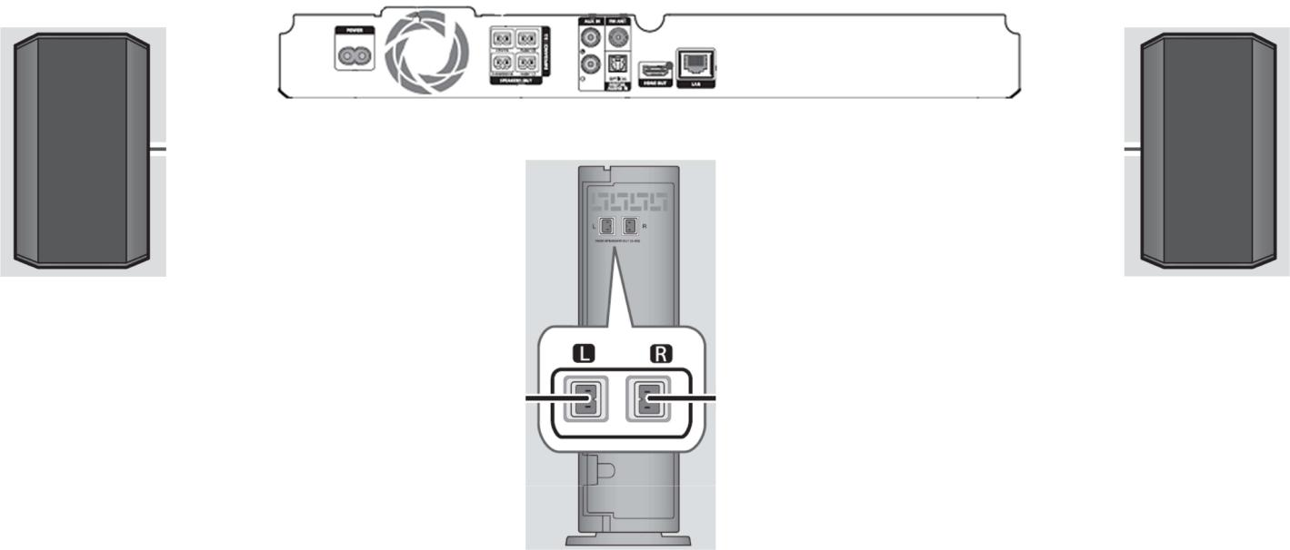
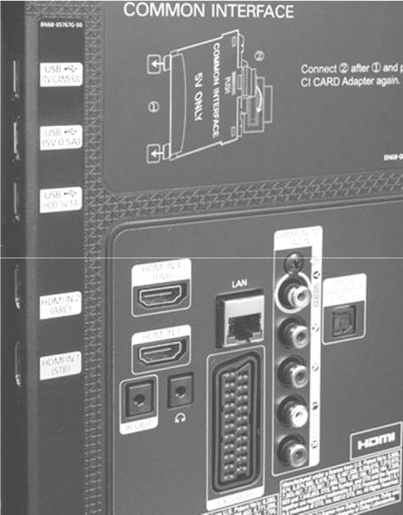

Caisson de basses

Enceinte avant (gauche) Enceinte avant (droite)

Enceinte centrale

Enceinte arrière (gauche) Enceinte arrière (droite)

Baccalauréat Professionnel Systèmes Électroniques Numériques Sujet Session 2016 Épreuve E2 Page S13 / 33

N E R I E N É C R I R E D A N S C E T T E P A R T I E

- Électrodomestique

Le technicien doit mettre en service les différents appareils électroménagers qui lui sont confiés. Pour se faire, il se doit de rajouter un deuxième rail sur le tableau d’abonné (ANNEXE N°18) afin d’effectuer les différents raccordements. Il implante des équipements supplémentaires (Q7, Q8, Q9 et Q10) qui assureront la protection de ces appareils.

Le technicien doit choisir les références des disjoncteurs employés en consultant l’ANNEXE N° 19, sachant que :
. la table vitrocéramique AKT 8130/NE | est connectée sur Q8.
. le four vapeur AMW 598 IX | est connecté | sur Q9.
. le réfrigérateur WME36962 X | est connecté | sur Q10.

Question 2.5.1

Compléter le tableau suivant en remplissant d’une croix les cases qui vous semblent correspondre.

 | Type de différentiel |  | Assure la protection des :
 | Différentiel | Magnétothermique | Installations | Personnes

Q7

Q8

Q9

Q10

Question 2.5.2

Préciser, à l’aide des ANNEXES 17 et 18, le calibre de ces quatre disjoncteurs.

 | Disjoncteur différentiel |  | Disjoncteur magnétothermique
 | Calibre en mA | Calibre en A | Calibre en A

Q7

Q8

Q9

Q10

Question 2.5.3

Préciser la référence (en 6 chiffres) de ces disjoncteurs, en vous aidant de l’ANNEXE N°19.

Référence

Q7

Q8

Q9

Q10

Baccalauréat Professionnel Systèmes Électroniques Numériques Sujet Session 2016 Épreuve E2 Page S14 / 33

N E R I E N É C R I R E D A N S C E T T E P A R T I E

Question 2.5.4

Compléter le tableau en précisant le nombre et la section des conducteurs utilisés pour connecter Q8, Q9 et Q10 aux différents appareils électroménagers.

Disjoncteur | Nombre de conducteurs | Section des conducteurs
Q8
Q9
Q10

Après avoir effectué les différents branchements, le technicien constate qu’à la mise sous tension d’un appareil branché sur la prise alimentée par Q2, le différentiel Q1 seul disjoncte.
Il décide donc de déceler la panne.

Question 2.5.5

Noter les causes probables de cette panne en entourant les bonnes réponses.

 | Court-circuit entre |  |  | Fils non connectés |  |  |  |  |  | Courant de fuite entre |  | Inversion entre
 | neutre et | phase et |  | phase |  | neutre |  | terre |  | phase et terre |  | phase et neutre
 | terre | terre |  | phase |  | neutre |  | terre |  | phase et terre |  | phase et neutre
 |  |  |  |  |  | Appareillages défectueux
 | Q7 défectueux |  |  |  | Q1 défectueux |  |  |  |  | Q2 défectueux |  | Appareil branché
 |  |  |  |  |  |  |  |  |  | Q2 défectueux |  | sur Q2 défectueux

Baccalauréat Professionnel Systèmes Électroniques Numériques Sujet Session 2016 Épreuve E2 Page S15 / 33

N E R I E N É C R I R E D A N S C E T T E P A R T I E

Question 2.5.6

Dresser le schéma de test utilisant le FLUKE 1652C afin de vérifier le bon fonctionnement de Q1 pour ce cas de panne.
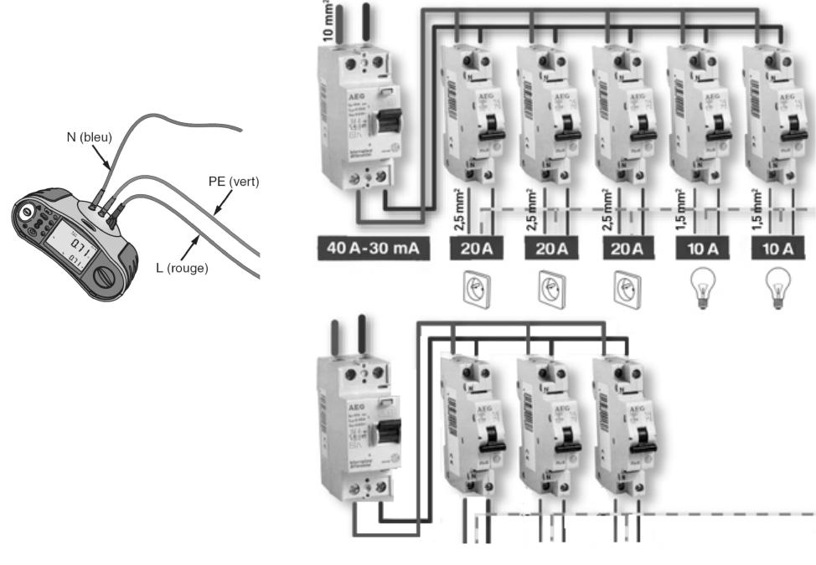

Question 2.5.7

Le testeur indique une valeur de 28,4 mA.

Indiquer si cette valeur vous semble correcte et permet de confirmer le bon fonctionnement de Q1. Justifier votre réponse.

- Alarme Sécurité Incendie

À l’aide de la présentation du Palais ainsi que des différentes données concernant l’utilisation des espaces du Palais, il vous est demandé de répondre au choix du matériel incendie qu’impose la loi française, en vous aidant des ANNEXES N°1 et 21.

Question 2.6.1

Décrire l’activité du Palais.

Baccalauréat Professionnel Systèmes Électroniques Numériques Sujet Session 2016 Épreuve E2 Page S16 / 33

N E R I E N É C R I R E D A N S C E T T E P A R T I E

Question 2.6.2

Préciser le type du bâtiment.

Question 2.6.3

Donner la capacité d’accueil totale du bâtiment Riviera (Hall + Rotonde).

Question 2.6.4

Le schéma de principe de la protection incendie est le suivant :
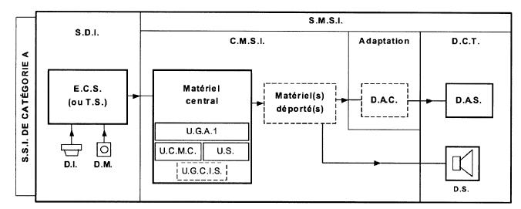

Donner la signification des sigles SDI et SMSI.

Baccalauréat Professionnel Systèmes Électroniques Numériques Sujet Session 2016 Épreuve E2 Page S17 / 33

N E R I E N É C R I R E D A N S C E T T E P A R T I E

Question 2.6.5

Préciser pour chaque appareil ci-dessous : son sigle, son appellation et sa fonction.

 | Sigle | Appellation | Fonction
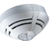
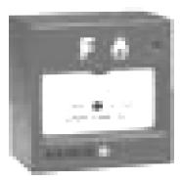

Le Palais des Festivals est équipé d’un système de vidéosurveillance permettant la surveillance des abords et de l’intérieur du Palais.

Les séquences vidéo sont affichées et stockées sur un enregistreur numérique (DVR), au sein du poste de sécurité. Seuls quelques responsables sont habilités à visionner les images depuis le poste de sécurité.

Problématique :

Les caméras filmant 24h/24h les zones sensibles sont placées en hauteur pour éviter les actes de malveillance.

Dans le but de s’adapter aux différentes modulations des espaces du Palais, les caméras doivent être déplaçables sans pour autant devoir les reconfigurer et avoir des problèmes d’alimentation.

Question 2.6.6

Cocher la(les) bonne(s) définition(s) du terme « distance focale ».

Plus la valeur de la distance focale est faible, plus l’angle de vision est grand.

Plus la valeur de la distance focale est grande, plus l’angle de vision est grand.

La distance focale ne détermine pas l’angle de vision.

Baccalauréat Professionnel Systèmes Électroniques Numériques Sujet Session 2016 Épreuve E2 Page S18 / 33

N E R I E N É C R I R E D A N S C E T T E P A R T I E

Question 2.6.7

Cocher l’expression concernant la sensibilité (exprimé en Lux) qui est juste.

Plus la valeur est faible, plus la sensibilité est grande et donc la vision nocturne possible.

Plus la valeur est faible, plus la sensibilité est faible et donc la vision nocturne impossible.

Plus la valeur est élevée, plus la sensibilité est grande et donc la vision nocturne possible

Question 2.6.8

Donner la définition du sigle « PoE » utilisé pour certaines caméras IP, et préciser l’avantage principal d’une caméra IP PoE par rapport à une caméra IP « sans PoE ».

Question 2.6.9

Choisir la référence de la caméra (parmi celles proposées dans l’ANNEXE N°22) qui correspondrait le mieux aux exigences techniques du palais : POE, filmer dans l’obscurité totale et avec le plus grand angle possible.

Baccalauréat Professionnel Systèmes Électroniques Numériques Sujet Session 2016 Épreuve E2 Page S19 / 33

N E R I E N É C R I R E D A N S C E T T E P A R T I E

Partie 3 : Questionnement spécifique

La gestion des matériels et des stocks du Palais des Festivals doit disposer de systèmes adaptés afin de garantir un haut niveau de service aux organisateurs d’évènements.

Cette gestion s’articule, pour partie, autour d’équipements tels que des terminaux portables équipés d’imageurs ainsi que des lecteurs RFID et des imprimantes industrielles à capacité RFID.

La gestion des stocks de consommables est assurée par des équipements de lecture de codes-barres et de QR codes :

Le terminal portable WT41N0

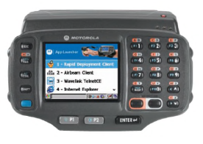
Le terminal Motorola WT41N0 est un équipement informatique mobile portable avancé qui permet de travailler en temps réel pour des fonctions de gestion de stock et de manutention rationalisées.
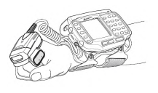

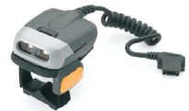

L’imageur RS507

Associé au terminal portable, l’imageur RS507 lit les codes-barres ou les QR codes tout en permettant aux opérateurs de garder les deux mains libres pour déplacer les produits ou matériels, améliorant ainsi leur efficacité et leur productivité.

La gestion et le suivi des matériels sont assurés par des équipements de lecture et d’impression d’étiquettes RFID :
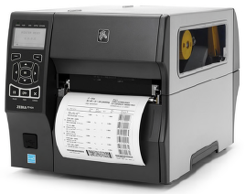
L’imprimante ZT410

L’imprimante industrielle ZT410 offre une interface utilisateur graphique LCD intuitive à base d’icônes. L’environnement Zebra Link-OS permet d’interagir avec le Cloud pour faciliter la gestion de l’impression. Elle propose également des connexions USB, Ethernet et Bluetooth® en standard. Ses capacités RFID étendues améliorent les fonctions de suivi.

Baccalauréat Professionnel Systèmes Électroniques Numériques Sujet Session 2016 Épreuve E2 Page S20 / 33

N E R I E N É C R I R E D A N S C E T T E P A R T I E

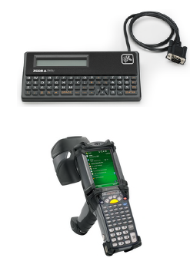

Le clavier ZKDU

Le ZKDU (Zebra Keyboard Display Unit, ou écran et clavier) est un terminal qui s'interface avec les imprimantes d'étiquettes Zebra de manière autonome. Il est alimenté par le port série RS232 avec le connecteur DB-9 de l'imprimante avec laquelle il communique.

Le lecteur RFID MC9090-G

Le lecteur RFID portable MC9090-Z offre la possibilité de capturer une gamme complète de données. Il permet de lire les données dans des zones reculées que les lecteurs RFID fixes ne peuvent pas atteindre.

Problématique :

Dans le cadre de la mise en place d’un système de gestion des matériels et des stocks, vous êtes amené, en tant que technicien, à :
• Choisir un modèle de terminal portable ;
• Résoudre un dysfonctionnement du terminal portable ;
• Vérifier la compatibilité Imageur/Terminal ;
• Configurer l’imprimante industrielle ;
• Vérifier l’état de fonctionnement du sous-système RFID de l’imprimante.

Baccalauréat Professionnel Systèmes Électroniques Numériques | Sujet | Session 2016 | Épreuve E2 | Page S21 / 33

N E R I E N É C R I R E D A N S C E T T E P A R T I E

3.1. Étude du terminal portable WT41N0
Vous traiterez les questions suivantes à l’aide des fiches techniques du terminal portable WT41N0 et du glossaire des principaux termes techniques anglo-saxons fournis en annexe.

Question 3.1.1

On souhaite disposer d’un terminal avec un écran d’au moins 6cm de diagonale.

Rappel 1’’ = 2,54cm.

Déterminer la taille de l’écran du WT41N0 et vérifier que ce terminal convient.

Question 3.1.2

On souhaite disposer d’un terminal avec écran tactile, batterie haute capacité et système d’exploitation en anglais.

Cocher la référence de l’appareil qui respecte le cahier des charges.

WT41N0-T2S22ER |  | WT41N0-N2H22ER |  | WT41N0T-2H22JR |  | WT41N0-T2H22ER

Vous traiterez les questions suivantes à l’aide des fiches dépannage du terminal portable WT41N0 fournies en annexe.

Question 3.1.3

Le terminal ne s’allume pas.

Déterminer les 3 causes probables du dysfonctionnement.

Baccalauréat Professionnel Systèmes Électroniques Numériques Sujet Session 2016 Épreuve E2 Page S22 / 33

N E R I E N É C R I R E D A N S C E T T E P A R T I E

Question 3.1.4

Après vérification, on constate que la batterie est chargée et correctement installée.

En déduire la cause du dysfonctionnement.

Question 3.1.5

Déterminer le type de reset à effectuer dans un premier temps.

Question 3.1.6

Déterminer la commande qui permet de réaliser ce reset.

Question 3.1.7

Ce premier reset n’a pas permis de résoudre le problème rencontré.

Déterminer le type de reset à effectuer dans un deuxième temps.

Question 3.1.8

Déterminer la commande qui permet de réaliser ce reset.

Baccalauréat Professionnel Systèmes Électroniques Numériques Sujet Session 2016 Épreuve E2 Page S23 / 33

N E R I E N É C R I R E D A N S C E T T E P A R T I E

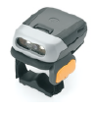
3.2. Étude de l’imageur RS507

Vous traiterez les questions suivantes à l’aide des fiches techniques de l’imageur RS507 et du glossaire des principaux termes techniques anglo-saxons fournis en annexe.

Question 3.2.1

Déterminer la résolution optique de l’imageur.

Question 3.2.2

Calculer le nombre de pixels d’une image scannée.

Question 3.2.3

Vérifier que la résolution optique de l’imageur est suffisante pour la lecture de toutes les versions de QR codes. Justifier la réponse.

Question 3.2.4

Déterminer le type et la classe de la source lumineuse utilisée.

Baccalauréat Professionnel Systèmes Électroniques Numériques Sujet Session 2016 Épreuve E2 Page S24 / 33

N E R I E N É C R I R E D A N S C E T T E P A R T I E

Question 3.2.5

Préciser si cette classe de la source lumineuse présente un danger particulier. Justifier la réponse.

Question 3.2.6

Déterminer le standard de communication sans fil disponible.

Question 3.2.7

L’imageur émet 2 bips courts régulièrement, la LED clignote en rouge.

Déterminer la signification de ces indications visuelles et sonores.

La liaison Bluetooth entre l’imageur et le terminal s’est déconnectée.

Question 3.2.8

Citer les 2 précautions à prendre afin de restaurer la connexion.

Baccalauréat Professionnel Systèmes Électroniques Numériques Sujet Session 2016 Épreuve E2 Page S25 / 33

N E R I E N É C R I R E D A N S C E T T E P A R T I E

Question 3.2.9

L’imageur tente alors une reconnexion automatique avec le terminal.

Déterminer l’état de la LED Scan pendant la phase de reconnexion.

Question 3.2.10

Déterminer l’état de la LED Scan lorsque la connexion est rétablie.

3.3. Lecture d’un code-barres

Exemple de code-barres apposé sur les consommables. La symbologie utilisée pour le code-barres est le code 39.
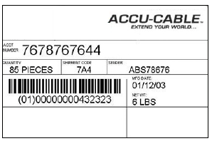

Question 3.3.1

Vérifier si le RS507 permet la lecture du code 39.

Baccalauréat Professionnel Systèmes Électroniques Numériques Sujet Session 2016 Épreuve E2 Page S26 / 33

N E R I E N É C R I R E D A N S C E T T E P A R T I E

Question 3.3.2

Indiquer le caractère qui délimite le code-barres en symbologie code 39.

Question 3.3.3

Indiquer le nombre de barres et d’espaces qui permettent de représenter un caractère, ainsi que l’élément qui permet de séparer deux caractères successifs.

Le code-barres partiel d’une étiquette est présenté ci-dessous.

Question 3.3.4

Repérer par une flèche l’espace entre chaque caractère.

Question 3.3.5

Décoder les 5 caractères et compléter le tableau suivant.

 | caractère 1 | caractère 2 |  | caractère 3 |  | caractère 4 | caractère 5
séquence des barres (L/E)

caractère

représenté

Baccalauréat Professionnel Systèmes Électroniques Numériques Sujet Session 2016 Épreuve E2 Page S27 / 33

N E R I E N É C R I R E D A N S C E T T E P A R T I E

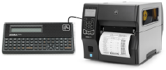
- Étude de l’imprimante industrielle ZT410 et du clavier ZKDU

Après avoir connecté le clavier à l’imprimante et l’imprimante à un PC.

Le ZKDU (avec l'imprimante) démarre le test interne initial.
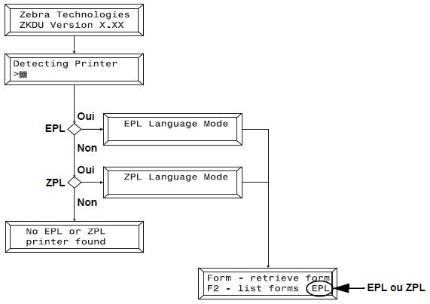

Question 3.4.1

Le ZKDU détecte automatiquement la configuration du port série de l'imprimante à laquelle il est connecté. Le ZKDU effectue le test de la fonction d'impression EPL en premier lieu, puis il teste la fonction d'impression ZPL.

Déterminer le contenu du message affiché si le test ne détecte aucun mode de langage. Traduire ce message.

Baccalauréat Professionnel Systèmes Électroniques Numériques Sujet Session 2016 Épreuve E2 Page S28 / 33

N E R I E N É C R I R E D A N S C E T T E P A R T I E

Question 3.4.2

On procède à la configuration des paramètres de langue.

Définir la chaîne de commandes à saisir, dans la zone de saisie du pilote d’impression Windows, afin de paramétrer l’imprimante et le clavier en français.

Question 3.4.3

La configuration automatique ayant échoué, on procède alors à la configuration manuelle du port série de l’imprimante.

Définir la procédure qui permet de configurer le port série de l’imprimante qui est du type EPL.

Question 3.4.4

Décoder les paramètres de la configuration du port série de la chaîne de commandes utilisée précédemment.

Baccalauréat Professionnel Systèmes Électroniques Numériques Sujet Session 2016 Épreuve E2 Page S29 / 33

N E R I E N É C R I R E D A N S C E T T E P A R T I E

Le technicien procède à un test et appuie sur la touche ‘’E’’ du clavier, il relève le signal suivant sur la borne TxD du cordon DB9 :
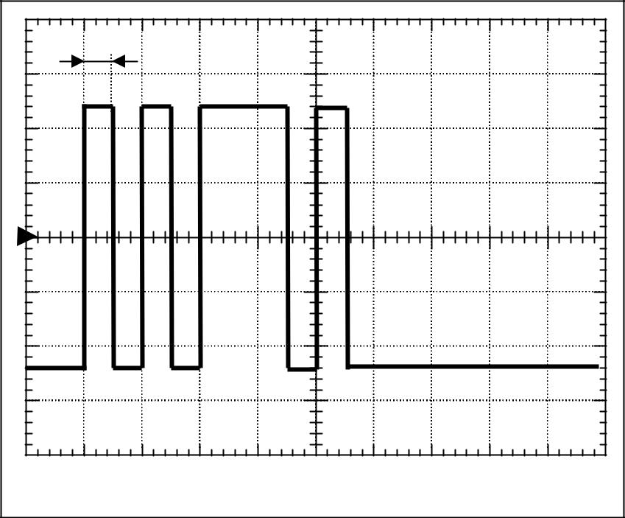

1 bit

1

CH1 : 5V Time : 200 s

Question 3.4.5

Déterminer la durée d’un bit.

Question 3.4.6

Calculer la vitesse de transmission, exprimée en bits par seconde.

Question 3.4.7

Déterminer la valeur de la tension du niveau logique « 0 » et du niveau logique «1 ».

Baccalauréat Professionnel Systèmes Électroniques Numériques Sujet Session 2016 Épreuve E2 Page S30 / 33

N E R I E N É C R I R E D A N S C E T T E P A R T I E

Question 3.4.8

Vérifier la conformité des caractéristiques déterminées aux deux questions précédentes, avec les valeurs normalisées de la transmission RS232 (on admettra une erreur de 5% sur la mesure de la vitesse).

Justifier la réponse.

Question 3.4.9

Flécher le bit de start, le bit de parité et le bit de stop sur l’oscillogramme précédent.

Question 3.4.10

Vérifier si la valeur du bit de parité est correcte. Justifier la réponse.

Question 3.4.11

Décoder le signal transmis et compléter le tableau suivant :

Octet de données en binaire

Octet de données en hexadécimal

Caractère ASCII

Question 3.4.12

Vérifier si le test est concluant, à l’aide des réponses apportées aux questions précédentes. Justifier la réponse.

Baccalauréat Professionnel Systèmes Électroniques Numériques Sujet Session 2016 Épreuve E2 Page S31 / 33

N E R I E N É C R I R E D A N S C E T T E P A R T I E


L’imprimante industrielle ZT410 offre la possibilité d’imprimer des étiquettes RFID qui, apposées sur le matériel, permettent un suivi précis de celui-ci au sein du Palais de Festivals.

Les étiquettes utilisées sont de type passif.

Question 3.4.13

Donner la signification de l’acronyme RFID, puis la traduire.

Question 3.4.14

Expliquer pourquoi les étiquettes utilisées doivent être proches du lecteur pour être identifiées.

Question 3.4.15

Les étiquettes RFID produites par l’imprimante ne fonctionnent pas, vous répondrez aux questions ci-dessous à l’aide de l’annexe ‘’Problèmes RFID’’.

Déterminer la procédure, en trois points, qui permet de réinitialiser l’imprimante.

Question 3.4.16

On souhaite vérifier l’état de fonctionnement du sous-système RFID de l’imprimante.

Énoncer la série de commandes à exécuter pour visualiser l’état RFID à partir du menu d’accueil.

Baccalauréat Professionnel Systèmes Électroniques Numériques Sujet Session 2016 Épreuve E2 Page S32 / 33

N E R I E N É C R I R E D A N S C E T T E P A R T I E

3.5. Étude du lecteur RFID MC9090-G
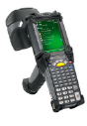

Vous répondrez aux questions ci-dessous à l’aide | de | la fiche technique
« Lecture des étiquettes RFID » et du glossaire | des | principaux termes
techniques anglo-saxons fournis en annexe.

Question 3.5.1

Le lecteur est positionné à 1m de l’étiquette.

Déterminer si la lecture est possible. Justifier la réponse.

Question 3.5.2

Le lecteur est orienté selon la figure suivante.

Déterminer si la lecture est possible. Justifier la réponse.

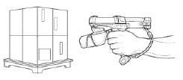

Question 3.5.3

Un bip est émis et la LED clignote une fois en vert.

Déterminer la signification de ces signaux.

Baccalauréat Professionnel Systèmes Électroniques Numériques Sujet Session 2016 Épreuve E2 Page S33 / 33

